Футболисты из Внуковского прошли в 1/8 финала кубка Urban Cup
09.04.2018

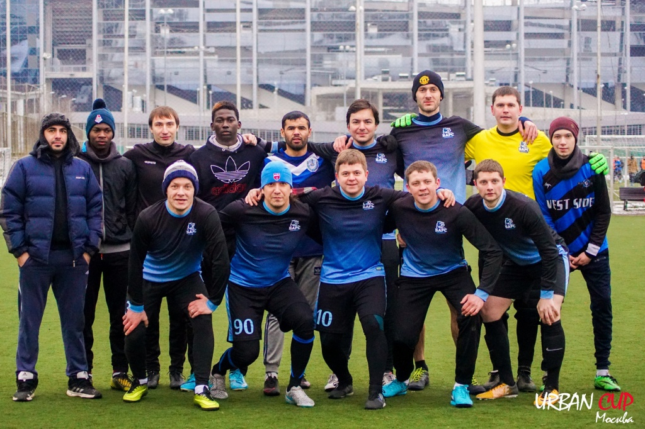
Футболисты из Внуковского прошли в 1/8 финала кубка Urban Cup. Фото: официальная группа ФК Барс в социальных сетях
Футбольный клуб «Барс» 7 апреля, обыграв команду «Прожигатели» со счетом 2:0, вышел в 1/8 финала кубка Urban Cup.
— Сложный был матч, из-за сильного ветра мяч буквально сдувало в сторону. Первый тайм закончили со счетом 0:0 с учетом проведения активных атак обеими командами. Во втором отделении у нас было больше опасных моментов, два из которых мы смогли реализовать. В итоге — уверенная победа 2:0, — прокомментировал капитан команды «Барс» Сергей Кравцов.
Он добавил, что время начала следующего матча пока не известно.
Спортсменам предстоит встретиться командой «Вежливые люди».

Адрес страницы: http://tinao.mos.ru/presscenter/news/detail/7249608.html
Префектура Троицкого и Новомосковского административных округов города Москвы

